#### 新規チケット登録

新しいチケットを登録するには、**チケット**ページで**追加**ボタンをクリックしてください。

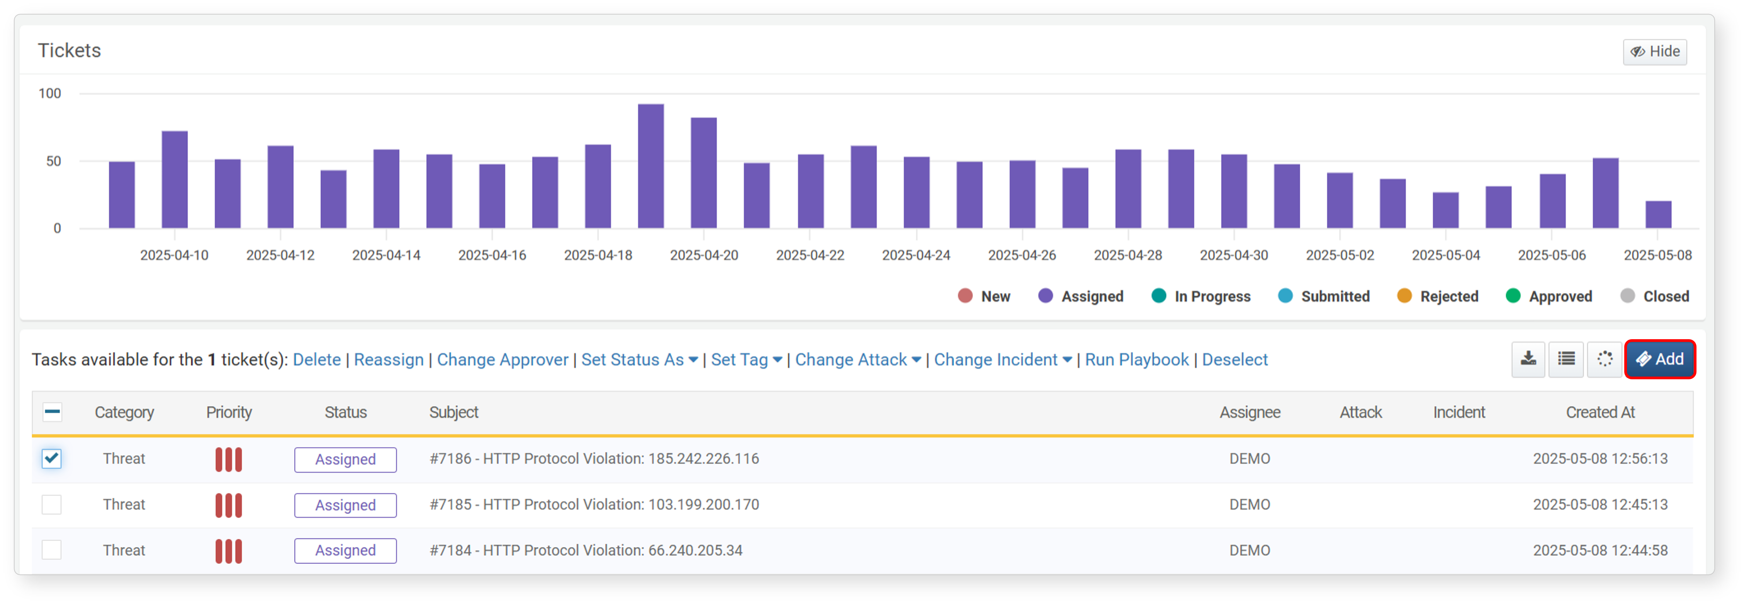

**チケット追加**ページで、チケットの内容を作成します。Markdown構文がサポートされており、画像ファイルを添付して本文に挿入できます。プレビュータブでは、作成中の内容がどのように表示されるかを確認できます。

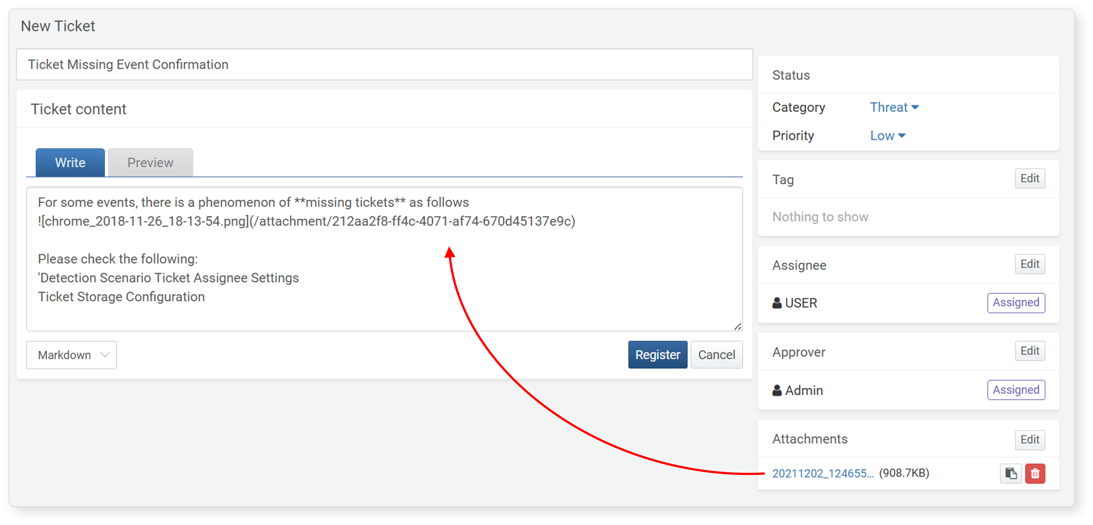

**タイトル**: チケット一覧に表示されるタイトルを入力します。

**内容**: チケットの詳細情報を記載します。Markdown構文またはプレーンテキストが利用可能です。

**内容構文**: チケット内容のフォーマットとしてMarkdownまたはプレーンテキストを選択します。

**プレビュー**: Markdown形式が適用されたチケット内容を確認できます。

**チケット分類**: チケットのカテゴリを選択します。

**優先度**: チケットの優先度（**高**、**中**、**低**）を選択します。

**担当者**: チケットの担当となるソナーアカウントを指定します。

**承認者**: チケットを審査・承認または却下するソナーアカウントを選択します。

**添付ファイル**: チケットに添付するファイルをアップロードします。クリップボードボタンを使用して添付ファイルを本文に挿入できます。チケット閲覧時に添付ファイルをダウンロード可能です。**削除**ボタンで添付ファイルを削除できます。

入力が完了したら、**登録**ボタンをクリックしてチケットを追加してください。